主备人 | 马娟 | 备课时间 | 2025.6.9 | 教出时间 | 2025.6.12 | 教案编号
教学内容 | 章节复习：特殊平行四边形 |  |  |  |  | 课 型 | 复习课
时间分配 | 教师讲授时间 | 25分钟 |  | 学生活动时间 | 20分钟
教学目标 | 情感态度  价 值 观 | 通过小结与复习，让学生学会自己梳理知识，培养学生的数学意识.
教学目标 | 知识能力 | - 掌握平行四边形、矩形、菱形、正方形的定义，以及他们之间的关系；  - 理解并掌握平行四边形、矩形、菱形、正方形的性质和判定定理，并能运营它们进行证明和计算；  - 通过复习平行四边形、矩形、菱形、正方形之间的联系与区别，使学生进一步认识一般与特殊的关系.
教学目标 | 过程方法 | 通过复习平行四边形、特殊的平行四边形的概念、性质和判定，掌握知识技能，探索思想方法，进一步培养和发展学生的合情推理能力、演绎推理能力.
教学重点 | 平行四边形、特殊的平行四边的概念、性质和判定的相关应用
教学难点 | 平行四边形的性质和判定灵活应用
教学资源 | 教材，教参，网站，基础训练，备课组意见
教法设计 | 引导启发，激趣教学
本课重点  解决问题 | 平行四边形、特殊的平行四边的概念、性质和判定的相关应用
本 课  学生所得 | 平行四边形、特殊的平行四边的概念、性质和判定的相关应用
课前准备 | 学生预习准备 | 复习课本，熟悉章节知识
课前准备 | 教师教学准备 | 研读教材，分析学生的学情，精心准备
教学后记 | 年 月 日

教学过程
（“三讲三不讲”：讲重点、难点，讲规律、拓展，讲易错、易漏、易混点；学生已会的不讲，学生自己能学会的不讲，讲了学生也不会的不讲）
主备栏 | 二次备课栏（手写）
- 提问引入：
在图形与几何的领域，我们研究学习了哪些图形？
图形与几何：我们学习的几何有：点线面体；本章节我们重点学习了《平行四边形》，当然，本章节还需要与前面所学的《三角形》相结合，也会为后续的《圆》做好铺垫.
我们是沿着怎样的路径研究学习的？
研究路径：定义→性质→判定→应用
进而引出课题：本节课我们对《特殊的平行四边形》进行专题复习.

- 理顺知识，整体建构：
活动1 请你根据所学内容，建构出特殊的平行四边形的知识体系.
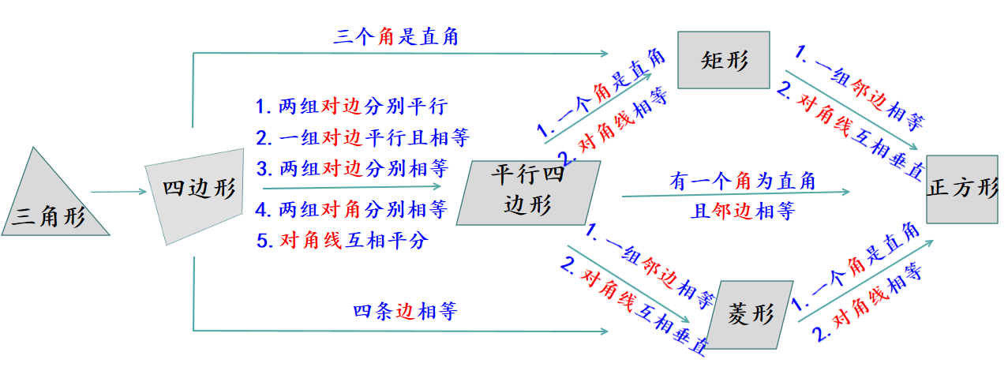
活动2 定义即性质，性质与判定有互逆关系，请你自主建构出特殊的平行四边形与平行四边形的包含关系.
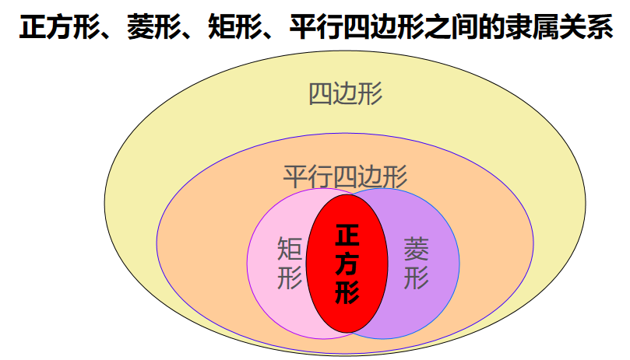
活动3 特殊的平行四边形中还有哪些重要知识？
三角形的中位线__________第三边的____；
两条平行线中，一条直线上任意一点到_____________叫做两条平行线之间的距离；
直角三角形斜边上的中线等于斜边的_____.

- 典型分析：
（一）知识辨析：
- 判断下列说法的对错：
（1）两条对角线相等的四边形是矩形；
（2）对角线互相垂直的平行四边形是菱形；
（3）两条对角线互相垂直的四边形是菱形；
（4）两条对角线互相垂直且相等的四边形是正方形；
（5） 两条对角线互相平分的四边形是平行四边形；
（6）有一个角是直角的四边形是矩形.
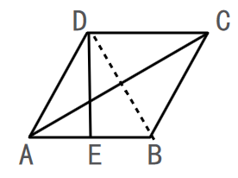
（二）图形的性质和判定方法：
1、如图，菱形ABCD中，E是AB的中点，且DE⊥AB，AB=4，求AC=_____， 菱形ABCD面积=_____.

2、平行四边形ABCD中，AE、CF、BF、DE分别
为四个内角平分线，求证：四边形EGFH是矩形.
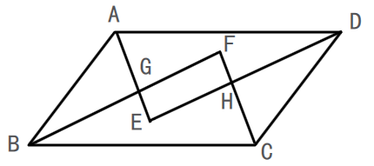
- 推理论证的进一步巩固：
1、平行四边形形一边长为10，一条对角线长为6，则它的另一条对角线m的取值范围是（ ）
A.4<m<16 B.14<m<26 C.12<m<20 D.8<m<32
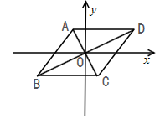
- 知识的联系与综合：
1、如图，菱形ABCD的两条对角线AC与BD交于平面直角坐标系的原点，点A的坐标为(-1,2)，则点C的坐标为_______.

- 面积的问题：
1、如图，E为平行四边形ABCD边CD上一点，ABCD的面积为S，则△ABE的面积为____.
2、如图，正方形OMNP的一个顶点与正方形ABCD的对角线交点O重合，且正方形ABCD、OMNP的边长都是S，则图中重合部分的面积是____.
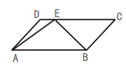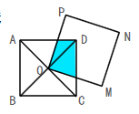
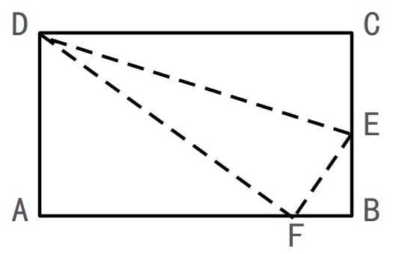
- 翻折问题
如图，折叠矩形的一边CD，使点C落在AB上的点F处， 已知AB=10cm， BC=8cm，则EC的长为 .

- 运动变换的思想在本章中的应用：
在矩形ABCD中，AB=3,AD=4,P是AD边上的动点，PE⊥AC于E，PF⊥BD于F，则PE+PF=___________
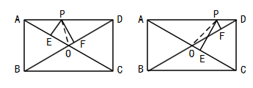
- 开放探究：
如图，在平行四边形ABCD中，点H，F是边AD，BC的中点，连接FH交对角线BD于点O，直线EG绕点O旋转，交边CD，AB于点G，E，连接HE，EF，FG，GH.
问题1 ①判断四边形EFGH的形状，并说理由；
② 四边形EFGH能否是菱形，画一画，并说明理由；
③ 四边形EFGH能否是矩形，并说明理由.

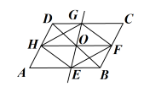

图形变式 如图，在矩形ABCD中，AB=6，AD=4，E，F，G，H是AB，BC，CD，AD边的动点，且DG=BE.
问题2 若DG=BE=2：
- 是否存在菱形EFGH，若存在请计算CF的长；若不存在，请说明理由.
- 是否存在矩形EFGH，若存在请计算CF的长；若不存在，请说明理由.
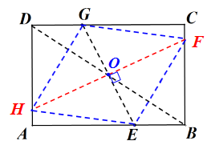

- 课堂小结
本节课你学到了哪些知识？学到了哪些数学思想方法？
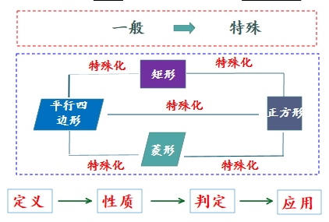

- 课后作业布置：

知识结构或板书设计
专题复习：特殊的平行四边形
例题分析

作业设计与布置
（“三布置三不布置”：布置发展学生思维的作业，布置发现规律和方法的作业，布置拓展视野、引导探究、提升能力的作业；不布置学生做不完的作业，不布置老师无力批改的作业，不布置未经老师做过的作业）
作业内容 | 所需时量 | 批阅方式
必做题： 课后检测题 | 25分钟 | 全批全改
实践作业：  【数字几何实验室】动态解构特殊平行四边形  用几何画板绘制一个平行四边形，标记顶点为A、B、C、D，连接对角线AC、BD交于O.  任务：拖动顶点改变平行四边形形状，观察并记录：  当∠ABC=90°时（矩形）：对角线长度关系？面积公式如何简化？  当AB=BC时（菱形）：对角线位置关系？对角线与内角的关系？  当同时满足∠ABC=90°且AB=BC时（正方形）：对比前两者的性质，总结“双重特殊”的本质.  成果：录制1分钟动图视频，配字幕说明“平行四边形→矩形/菱形→正方形”的演变条件. | 10分钟 | 优秀视频展示

